Editar Observações do Discente
Sistema | SIGAA
Módulo | Stricto Sensu
Usuários | Servidores da Pró-Reitoria de Pós-Graduação
Perfil | Coordenador de Curso Stricto, PPG, Secretaria da Pós
Última Atualização | Fevereiro de 2020
Esta funcionalidade permite os usuários da Pró-Reitoria de Pós-Graduação cadastrar, consultar ou alterar observações sobre um determinado discente.
Para editar as observações de um discente, acesse o SIGAA -> Módulos -> Stricto Sensu -> Alunos -> Dados do Discente -> Editar Observações do Discente.
O sistema exibirá a tela para que o usuário Informe os Critérios de Busca.
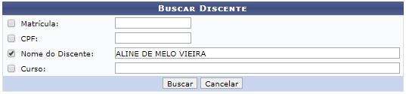
A busca poderá ser realizada a partir de um ou mais dos seguintes parâmetros:
- Matrícula: Informe o número da matrícula do discente;
- CPF: Forneça o CPF do aluno a ser buscado;
- Nome do Discente: Informe o nome do discente;
- Curso: Digite o nome do curso que o aluno frequenta.
Clique em Cancelar caso desista de realizar a operação. Será exibida uma caixa de diálogo onde o usuário deverá confirmar para continuar o cancelamento. Esta ação será a mesma sempre que estiver presente na tela.
Clicando em Buscar o sistema exibirá a lista de discentes encontrados.
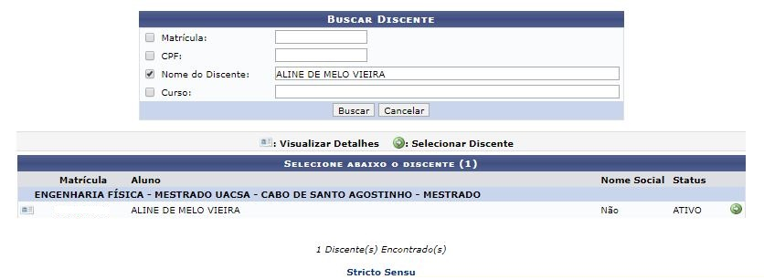
O usuário poderá Visualizar Detalhes do discente clicando no ícone .
A página, dessa forma, ficará com a seguinte configuração:

Clique novamente em e a tela retornará à situação original.
Para selecionar o discente para iniciar a operação, clique em .
Em seguida, a seguinte tela será gerada:
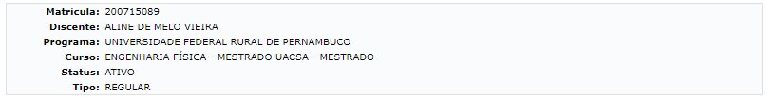
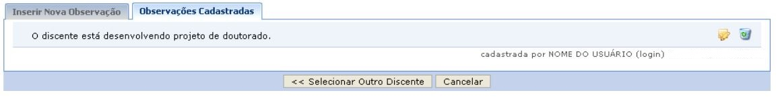
Nesta tela o usuário poderá visualizar as Observações Cadastradas para o discente, permitindo ao usuário alterá-las e/ou removê-las.
Para alterar uma observação, clique no ícone . A seguinte tela será gerada:
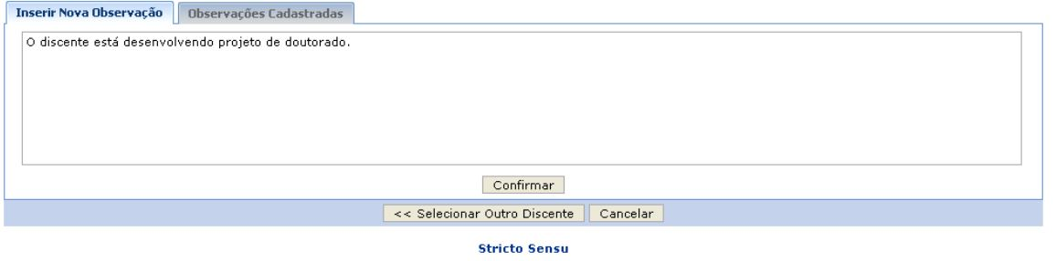
O usuário será encaminhado para o campo Inserir Nova Observação. Neste, será possível modificar a observação cadastrada, assim como, acrescentar uma nova observação. Essa observação ficará gravada no histórico do discente, portanto deve ser cadastrada com atenção.
Para retornar à tela de busca, clique em Selecionar Outro Discente. O sistema direcionará à primeira tela deste manual. Para registrar as alterações ou cadastrar nova observação, clique em Confirmar.
A seguinte mensagem de sucesso será gerada:
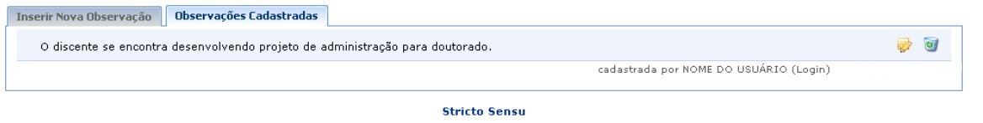
Clicando no link o sistema retornará ao menu Stricto Sensu.
Para remover uma observação cadastrada, o usuário deverá clicar no ícone . Em seguida, será necessário a confirmação da operação:
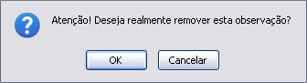Figura 7: Caixa de Diálogo
Para confirmar a remoção da observação, clique em OK. Por fim, será gerada a mensagem de sucesso:
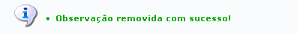Figura 8: Mensagem de Sucesso
Bom Trabalho!
<< Voltar - Manuais do SIGAA

